И вновь беда...
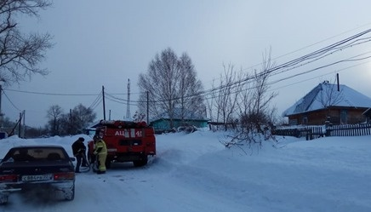
Зимой, в холода, труднее сохранить тепло в доме, и жители частного сектора всё активнее топят печи. Если забота о домашнем уюте становится первостепенной проблемой, то вопросы соблюдения правил безопасности для многих из них отходит на второй план. В результате беспечности граждан уничтожается не только годами нажитое имущество, но и гибнут люди. Так, в минувшие сутки на территории Алтайского края было зарегистрировано 19 пожаров, на которых погибли три человека.
Утром 12 января на одном из частных подворий села Верх-Бехтемир Бийского района произошел пожар в жилом доме, в результате которого погиб мужчина, 1978 г. рождения. Возгорание на площади 1 кв. метра было ликвидировано до прибытия пожарной охраны. Площадь пожара невелика, но уже ничто не вернет человеческой жизни. Причина случившегося устанавливается.
В этот же день в районном центре Тогул также произошел пожар в частном жилом доме, унесший жизнь человека. Сообщение о возгорании поступило на пульт диспетчера пожарной охраны в 11.51. На момент прибытия дежурного караула внутри строения наблюдалось задымление. Возгорание удалось ликвидировать в считанные минуты. В результате пожара поврежден пол в комнате на площади 2 кв. метров. На месте происшествия была обнаружена погибшая пожилая женщина, 1940 г. рождения.
В 14.50 на пульт диспетчера пожарно-спасательной части города Рубцовска поступило сообщение о возгорании в частном жилом доме. По прибытию пожарных к месту вызова, внутри дома наблюдалось слабое задымление. В течении двух минут с момента подачи первого ствола пожар был полностью ликвидирован. В результате произошедшего повреждена стена в комнате и домашние вещи на площади 1 кв. метр. Без признаков жизни была обнаружена хозяйка дома, 1938 г. рождения.
Главное управление МЧС России по Алтайскому краю напоминает, что при эксплуатации печного отопления запрещается:
- самовольно устанавливать в жилом доме временные печи кустарного производства, металлические печи, не отвечающие требованиям пожарной безопасности;
- хранить на печи и рядом с ней сгораемые материалы;
- применять горючие и легковоспламеняющиеся жидкости при растопке печи (бензин, керосин и т.п.);
- топить углем, коксом и газом печи, не предназначенные для этих видов топлива;
- выбрасывать незатушенную золу и угли вблизи деревянных строений;
- оставлять без присмотра топящиеся печи, а также доверять присмотр несовершеннолетним детям;
- использовать вентиляционные и газовые каналы в качестве дымоходов;
- перекаливать печи.
Уважаемые владельцы частных домов! Обязательно проверьте исправность печей, электрооборудования и проводки! Будьте осторожны и осмотрительны! В целях обеспечения пожарной безопасности важно уделить внимание тем, кто живёт по соседству. Возможно, среди ваших соседей есть те, кому нужна помощь: социально неблагополучные семьи, инвалиды, одинокие пожилые люди. Уделите им должное внимание, не допустите трагедии! Соблюдайте правила пожарной безопасности!

